**KẾT QUẢ HOẠT ĐỘNG KINH DOANH CỦA DOANH NGHIỆP DƯỚI ẢNH HƯỞNG NĂNG LỰC CỦA NHÀ QUẢN LÝ**

**Dương Thị Thanh Hiền­­**

**Tóm tắt**

Nghiên cứu bàn về vai trò và ảnh hưởng của năng lực quản lý kinh doanh của lãnh đạo hay năng lực doanh nhân đến kết quả hoạt động kinh doanh của doanh nghiệp. Tác giả giới thiệu các khái niệm liên quan đến kết quat hoạt động kinh doanh, năng lực doanh nhân, năng lực quản lý kinh doanh của lãnh đạo doanh nghiệp. Phần chính của nghiên cứu là trình bày một số kết quả nghiên cứu về ảnh hưởng của năng lực quản lý đến kết quả hoạt động kinh doanh của doanh nghiệp; nêu bật những tác động tích cực đến kết quả hoạt động mà doanh nghiệp mong muốn đạt được.

**1. Các khái niệm liên quan**

*1.1 Kết quả hoạt động kinh doanh*

Kết quả hoạt động kinh doanh của doanh nghiệp thường được xem là kết quả hoạt động hoặc thành công của doanh nghiệp (Tangen, 2005). Với cách tiếp cận khác nhau, các nghiên cứu xem kết quả hoạt động kinh doanh của các doanh nghiệp ở những khía cạnh khác nhau.

Kết quả kinh doanh là vấn đề quan trọng nhất đối với mọi tổ chức dù là tổ chức lợi nhuận hay phi lợi nhuận. Điều rất quan trọng đối với các nhà quản lý là phải biết yếu tố nào ảnh hưởng đến kết quả kinh doanh của tổ chức hoặc doanh nghiệp để họ thực hiện các bước thích hợp để bắt đầu.

Đã có nhiều công trình nghiên cứu khoa học trong và ngoài nước nghiên cứu về kết quả kinh doanh của doanh nghiệp trong nhiều lĩnh vực hoạt động khác nhau. Các nghiên cứu đưa ra nhiều định nghĩa về kết quả kinh doanh của doanh nghiệp và hệ thống đo lường kết quả kinh doanh của doanh nghiệp.

Li và ctg (2006) đã khái niệm hóa “kết quả kinh doanh của tổ chức như là sự đánh giá của một tổ chức dựa trên khả năng đạt được các mục tiêu tài chính và phi tài chính của tổ chức đó”. Khi sự cạnh tranh giữa các công ty trong các ngành công nghiệp và thị trường kinh doanh khác nhau ngày càng gia tăng trong những năm gần đây, việc đánh giá kết quả kinh doanh của tổ chức được coi là quan trọng để bảo vệ doanh nghiệp và duy trì hoạt động của họ. Vì lý do này, khả năng đáp ứng đối với việc liên tục đo lường kết quả kinh doanh của doanh nghiệp được coi là rất quan trọng (Noble và ctg, 2002). Mỗi công ty đều đặt ra các mục tiêu được xác định trước để phân tích, đánh giá và đo lường kết quả kinh doanh của mình. Mục đích chính của việc đo lường kết quả của doanh nghiệp là hướng tới việc nâng cao hiệu quả của tổ chức và quy trình kinh doanh của họ (Neely, 2002).

Trong bối cảnh kinh doanh ngày nay, việc đo lường kết quả kinh doanh (business performance) là mối quan tâm lớn của các nhà nghiên cứu hàn lâm cũng như các nhà quản lý thực hành. Nhìn chung, rất khó để đo lường kết quả kinh doanh do sự khác biệt về bản chất của ngành kinh doanh và phương thức lợi nhuận (Nasip và cộng sự, 2017).

Hanaysha & Mehmood (2022) nhận định kết quả kinh doanh của tổ chức hoặc doanh nghiệp được xem là quan trọng đối với các học giả trên tất cả các lĩnh vực nghiên cứu về quản lý. Các nhà nghiên cứu về kế toán và chiến lược cố gắng gây ảnh hưởng và đo lường kết quả kinh doanh của tổ chức. Tương tự như vậy, các nhà nghiên cứu về tiếp thị, quản lý nguồn nhân lực và vận hành tìm cách hiểu và gia tăng kết quả kinh doanh. Để làm như vậy, các nhà nghiên cứu thường có xu hướng áp dụng các thước đo chính xác cho từng lĩnh vực, ví dụ như sự hài lòng của khách hàng, sự hài lòng của nhân viên và mức độ năng suất (Chenhall & Langfield-Smith, 2007). Các nghiên cứu trước đây đã sử dụng các phương pháp khác nhau để khái niệm hóa, đo lường và đánh giá kết quả kinh doanh của công ty. Randolph & Dess (1984) coi hoạt động của tổ chức là một khái niệm bao gồm nhiều khía cạnh không thể chỉ phản ánh trong một thành phần duy nhất.

Tại Việt Nam, Báo cáo kết quả hoạt động kinh doanh là báo cáo tài chính tổng hợp, phản ánh tổng quát tình hình và kết quả kinh doanh của doanh nghiệp trong một thời kỳ (quý, năm). Hầu hết các báo cáo kết quả hoạt động kinh doanh được trình bày theo định dạng nhiều năm, tạo sự dễ dàng cho việc xác định xu hướng tăng giảm. Những số liệu trên báo cáo kết quả hoạt động kinh doanh được trình bày chi tiết theo 3 loại hoạt động: Hoạt động tiêu thụ hàng hóa – dịch vụ, hoạt động tài chính và hoạt động khác. Báo cáo kết quả hoạt động kinh doanh có ý nghĩa rất lớn trong việc đánh giá hiệu quả kinh doanh và công tác quản lý hoạt động kinh doanh của doanh nghiệp. Thông qua Báo cáo này, nhà quản lý có thể kiểm tra tình hình thực hiện kế hoạch thu nhập, chi phí và kết quả từng loại hoạt động cũng như kết quả chung toàn doanh nghiệp.

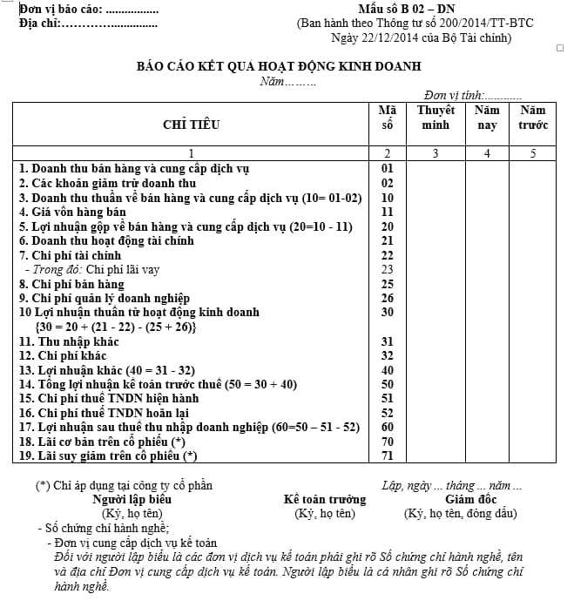

**Bảng 1. Tổng hợp khái niệm kết quả kinh doanh**

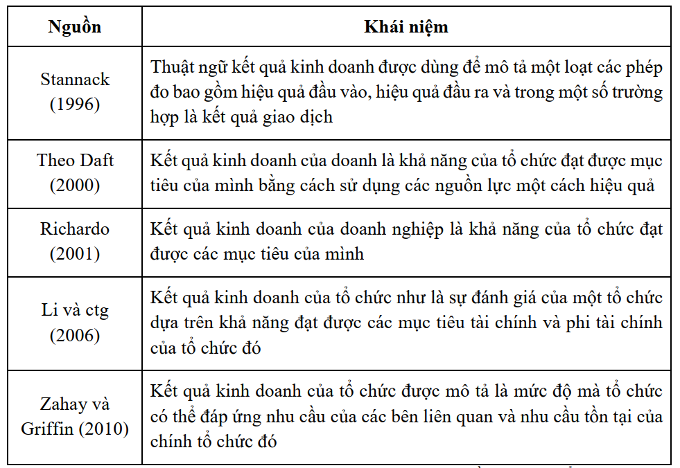

Nguồn: Đặng Xuân Huy (2024) tổng hợp

*1.2 Năng lực của nhà quản lý*

Năng lực của nhà quản lý hay năng lực doanh nhân được chứng minh là “yếu tố then chốt nâng cao hoạt động kinh doanh của doanh nghiệp, là yếu tố ảnh hưởng sự thành công hay thất bại của doanh nghiệp” (Ling và ctg 2008; Yang 2008), đặc biệt khi các doanh nghiệp vừa và nhỏ; và đây cũng là động lực cho sự phát triển bền vững của doanh nghiệp lớn (Hamburg và ctg, 2013)

Lambert (2003) định nghĩa “năng lực của nhà quản lý là sự tham gia khéo léo và rộng rãi vào công việc lãnh đạo, bất kể vai trò hay vị trí”. Day và ctg (2004) cho rằng “nhà quản lý hay lãnh đạo nhóm có ảnh hưởng cực kỳ lớn đến mức độ phát triển của nhóm, tổ chức hoặc doanh nghiệp. Nhà quản lý có thể tạo ra, bồi dưỡng, thúc đẩy và duy trì sự hiểu biết chung để tạo điều kiện làm việc nhóm, phòng ban, chi nhánh hoặc công ty đạt hiệu quả”. Do đó, một nhà quản lý hiệu quả sẽ tạo ra một môi trường khuyến khích việc giám sát hiệu suất lẫn nhau, hành vi hỗ trợ và khả năng thích ứng. Những nhà quản lý hiệu quả định hình sự phát triển của các mô hình tinh thần chung trong công ty của họ bằng cách tìm kiếm, đánh giá và tổ chức thông tin một cách có hệ thống về chức năng và những hạn chế của công ty (Zaccaro và cộng sự, 2001).

Theo Man và cộng sự (2002) cho rằng; “Năng lực doanh nhân là sự tập trung của kiến thức, kỹ năng, tính cách được hình thành từ sự giáo dục, nền tảng gia đình, kinh nghiệm và một số đặc điểm nhân chủng học khác để doanh nhân hoàn thành được các mục tiêu kinh doanh và gặt hái được thành công”. Theo Colombo và Grilli (2005); Nuthall (2006) cho rằng: “Năng lực doanh nhân được xem là một nhóm các năng lực cụ thể liên quan đến việc triển khai hoạt động kinh doanh thành công, những hoạt động này thường song hành với sự phát triển của các doanh nghiệp”.

Theo Nguyễn Minh Lầu (2024) trên cơ sở tổng hợp những định nghĩa khác nhau về năng lực doanh nhân của các nghiên cứu trước đây, trong nghiên cứu của luận án này tác giả đưa ra khái niệm về năng lực doanh nhân như sau: “Năng lực doanh nhân là sự hợp nhất giữa kiến thức, kỹ năng, thái độ, hành vi và một số phẩm chất cá nhân của doanh nhân nhằm đáp ứng những yêu cầu của hoạt động kinh doanh và duy trì sự thành công trong kinh doanh”

**Bảng 2. Tổng hợp khái niệm năng lực của nhà quản lý**

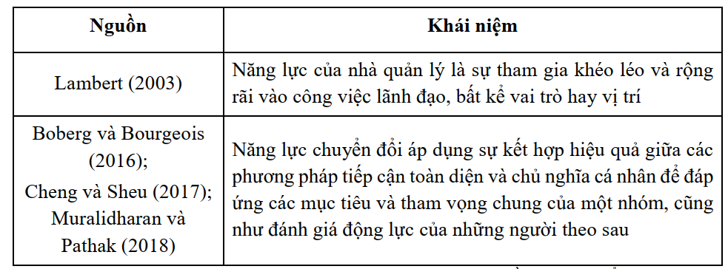

Nguồn: Đặng Xuân Huy (2024) tổng hợp

Năng lực của nhà quản lý bao gồm các loại năng sau: Năng lực trách nhiệm quản lý; Năng lực công nghệ thông tin; Năng lực đổi mới sáng tạo; Năng lực hấp thụ và Định hình cảm xúc.

*Năng lực quản lý trách nhiệm* là một khả năng mang tính quan hệ và đạo đức, xảy ra trong các quá trình tương tác xã hội với tất cả các bên liên quan. Nghĩa là, nhà lãnh đạo có trách nhiệm cân nhắc và cân bằng các yêu cầu đa dạng từ tất cả các bên liên quan theo quy tắc đạo đức, sau đó nỗ lực xây dựng và duy trì mối quan hệ lâu dài và tin cậy với các bên liên quan, nhằm đạt được sự phát triển bền vững của doanh nghiệp và xã hội (Maak & Pless, 2016; Maak, 2007).

Năng lực công nghệ thông tin (CNTT) đề cập đến khả năng của tổ chức trong việc thu thập, triển khai, kết hợp và cấu hình lại các nguồn lực CNTT để đạt được lợi thế cạnh tranh. Ba năng lực CNTT phù hợp nhất là năng lực cơ sở hạ tầng CNTT, khả năng điều chỉnh CNTT và hoạt động kinh doanh và năng lực CNTT chủ động (Lu & Ramamurthy, 2011).

*Năng lực đổi mới* được định nghĩa là “cách doanh nghiệp/ cá nhân có thể tạo ra các kết quả đầu ra có tính đổi mới” (Esterhuizen và ctg, 2012). Năng lực đổi mới sáng tạo năng lực đổi mới sáng tạo của nhà quản lý doanh nghiệp được hiểu khả năng tạo ra và phát triển những ý tưởng mới và biến những ý tưởng này thành một quy trình, sản phẩm và dịch vụ đạt tính khác biệt so với những gì hiện có (Đặng Xuân Huy, 2024)

*Năng lực hấp thụ* được Zahra và George (2002) phân loại nó thành năng lực tiềm năng và năng lực hiện thực, xác định bốn năng lực cốt lõi: tiếp thu, đồng hóa, chuyển đổi và khai thác. Việc tiếp thu và đồng hóa quyết định khả năng hấp thụ tiềm năng, trong khi khả năng hấp thụ hiện thực lại phụ thuộc vào khả năng chuyển hóa và khai thác. Lane và cộng sự (2006) phát triển cái nhìn sâu sắc này hơn nữa bằng cách nhấn mạnh vai trò của khả năng tiếp thu trong ba quá trình học tập tuần tự: học tập khám phá (tức là nhận ra giá trị của kiến thức bên ngoài), học tập chuyển đổi (tức là tích hợp kiến thức mới và hiện có trong các kết hợp mới lạ) và khai thác học tập (tức là sử dụng kiến thức mới để tạo ra sản phẩm thương mại).

Định hình cảm xúc ường được định nghĩa là “các quá trình mà qua đó các cá nhân tác động đến những cảm xúc mà họ có, khi nào họ có chúng cũng như cách họ trải nghiệm và thể hiện những cảm xúc này” (Gross, 1998). Về mặt kỹ thuật, điều này đề cập đến sự điều tiết cảm xúc nội tại, trong khi định hướng cảm xúc bên ngoài (giữa các cá nhân) đề cập đến các quá trình mà một cá nhân ảnh hưởng đến cảm xúc của người khác (Nozaki & Mikolajczak, 2020; Zaki & Williams, 2013). Định hình cảm xúc của nhà quản trị doanh nghiệp chính là sự kiểm soát cảm xúc mà họ trải qua, bao gồm việc điều chỉnh loại cảm xúc, cách cảm xúc được thể hiện, cũng như cường độ và thời gian của cảm xúc xảy ra vì hạnh phúc của họ hoặc để đạt được một mục tiêu cụ thể (Đặng Xuân Huy, 2024).

**2. Ảnh hưởng năng lực của nhà quản lý đến kết quả hoạt động kinh doanh của doanh nghiệp**

Nghiên cứu của Piwowar-Sulej & Iqbal (2023) đã tổng hợp và phân tích mối liên hệ giữa phong cách lãnh đạo và kết quả kinh doanh bền vững thông qua việc áp dụng tính chặt chẽ của các đánh giá tài liệu có hệ thống. Mẫu nghiên cứu bao gồm 47 tài liệu. Các phong cách lãnh đạo được thảo luận nhiều nhất là lãnh đạo bền vững và lãnh đạo chuyển đổi. Cái trước chủ yếu được liên kết với SP nói chung, trong khi cái sau được liên kết với hiệu suất môi trường. Trong 41 trên 47 bài báo, các tác giả đã đưa ra nghiên cứu thực nghiệm. Lý thuyết cấp trên và lý thuyết quan điểm dựa trên tài nguyên đã được sử dụng trong hầu hết các bài viết trước đây. Nghiên cứu này tổng hợp cách lãnh đạo ảnh hưởng đến kết quả kinh doanh bền vững (trực tiếp và gián tiếp) và tiết lộ rằng các tác giả của các bài báo được phân tích đã không thiết lập được sự đồng thuận về bằng chứng thực nghiệm của họ.

Nghiên cứu của Akpa và ctg (2021) xem xét bao gồm tổng hợp các tài liệu liên quan đến vai trò của văn hóa tổ chức trong việc nâng cao kết quả kinh doanh và năng suất trong tổ chức. Cuộc đánh giá kết luận rằng các nhân viên của tổ chức đã nêu rõ đạo đức làm việc, có cùng quan điểm và có niềm tin và giá trị tương tự, được hướng dẫn bởi các giá trị về tính nhất quán, khả năng thích ứng và hệ thống giao tiếp hiệu quả, mang lại cho nhân viên ý thức về bản sắc, làm tăng sự cam kết của họ trong công việc và cuối cùng là dẫn đến kết quả kinh doanh tốt hơn

Nghiên cứu của Herlina và ctg (2021) cho rằng trong môi trường kinh doanh cạnh tranh, năng động, phức tạp và không chắc chắn như ngày nay, cần có một kiểu lãnh đạo có thể đóng vai trò quan trọng cho sự tồn tại, thành công và phát triển của tổ chức. Bài viết này nhằm mục đích xem xét ảnh hưởng của lãnh đạo doanh nghiệp đến kết quả kinh doanh của doanh nghiệp theo ba hệ thống phân cấp: cá nhân, nhóm/nhóm và toàn bộ doanh nghiệp. Theo kết quả tổng quan, sự lãnh đạo của doanh nhân có tác động lớn đến kết quả làm việc cá nhân của nhân viên và nhóm, đặc biệt là về tính sáng tạo và hành vi sáng tạo. Lãnh đạo doanh nhân có tác động đáng kể đến kết quả kinh doanh cả về khía cạnh tài chính và phi tài chính.

Tại Việt Nam, các nghiên cứu điển hình của Đặng Xuân Huy (2024) và Nguyễn Minh Lầu (2024) về nội dung này được trình bày rất cụ thể:

Nghiên cứu của Đặng Xuân Huy (2024) đã nhận diện và mô tả các đặc điểm về năng lực quản lý của nhà quản lý tại các doanh nghiệp trong khu vực Đồng bằng sông Cửu Long. Phân tích sự ảnh hưởng của năng lực quản lý đến kết quả kinh doanh của doanh nghiệp trong khu vực nghiên cứu. Đồng thời đề xuất các hàm ý quản trị có thể áp dụng cho các doanh nghiệp trên địa bàn khu vực ĐBSCL nhằm gia tăng kết quả kinh doanh của doanh nghiệp. Kết quả nghiên cứu đã khẳng định rằng năng lực nhận biết, tiếp thu và khai thác kiến thức mới, bao gồm kiến thức từ bên ngoài, có tác động quan trọng đến quá trình quản lý tri thức trong doanh nghiệp. Phát hiện này tương thích với lý thuyết chia sẻ thông tin và quan điểm đẩy mạnh hợp tác giữa các bên liên quan, từ đó nâng cao hiệu quả hoạt động của doanh nghiệp (Malik và cộng sự, 2021). Đặc biệt, hiệu quả này càng rõ ràng hơn khi nhà quản lý có xu hướng học hỏi và chủ động tiếp thu kiến thức mới.

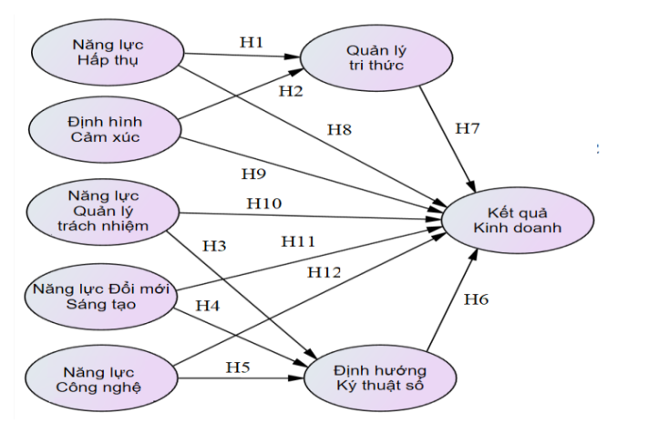

**Hình 1. Mô hình nghiên cứu của Đặng Xuân Huy (2024)**

Nghiên cứu Nguyễn Minh Lầu (2024) đã xác định những nhân tố của NLDN tác động đến kết quả kinh doanh của DNNVV tại ĐBSCL, trường hợp ngành du lịch. Kết quả cho thấy các năng lực của nhà quản lý có ảnh hưởng trực tiếp và gián tiếp đến kết quả kinh doanh qua hai biến trung gian. Từ đó, nghiên cứu đề xuất giải pháp cụ thể để nâng cao hiệu quả doanh nghiệp. Một số giới hạn và hướng nghiên cứu tiếp theo cũng được đề cận. Kết quả nghiên cứu của tác giả đã lấp đầy khoảng trống của các nghiên cứu thực nghiệm về tác động của năng lực doanh nhân đến KQKD của DNNVV tại ĐBSCL trường hợp ngành du lịch. Kết quả kiểm định các giả thuyết cho thấy có tất cả 10 giả thuyết đều được chấp nhận, trong đó có 9 tác động trực tiếp (H1 H9) và một giả thuyết kiểm soát H10 (gồm: H10a, H10b).

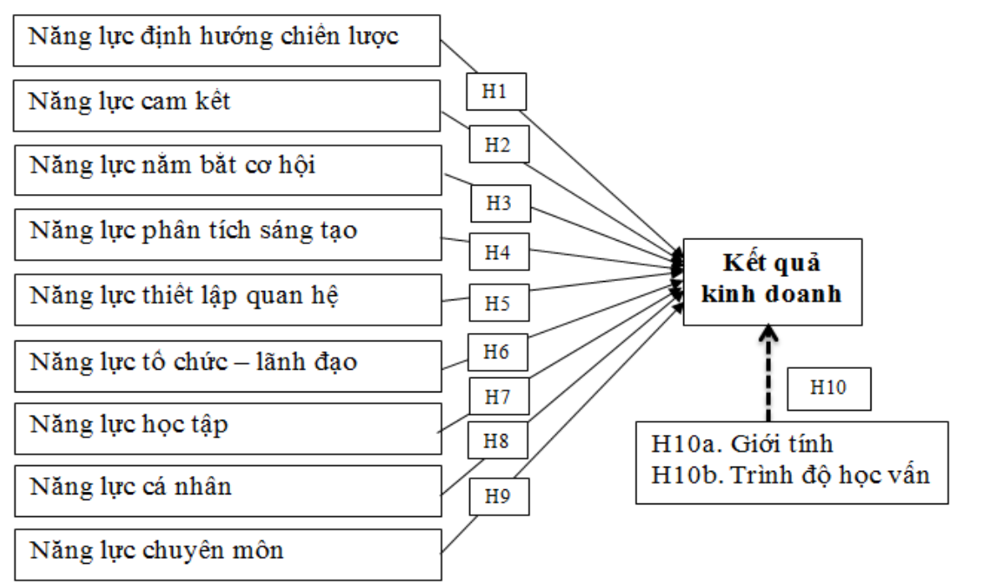

**Hình 2. Mô hình nghiên cứu của Nguyễn Minh Lầu (2024)**

**3. Kết luận**

Năng lực của nhà quản lý đóng một vai trò rất quan trọng đến sự thành công và phát triển của doanh nghiệp. Do đó, nhà quản lý hay doanh nhân được coi là một nguồn tài nguyên quan trọng (Roblesa, L., Zárraga-Rodrígueza, M. 2015; Mitchelmore, S. & Rowley, J. 2009; …). Các nghiên cứu đã đưa ra kết quả rằng năng lực quản lý kinh doanh ảnh hưởng đến hiệu quả kinh doanh và các nghiên cứu này cung cấp những hiểu biết sâu sắc về tầm quan trọng của năng lực quản lý kinh doanh đối với hiệu quả hoạt động kinh doanh của doanh nghiệp.

**Tài liệu tham khảo**

Akpa, V. O., Asikhia, O. U., & Nneji, N. E. (2021). Organizational culture and organizational performance: A review of literature. *International Journal of Advances in Engineering and Management*, *3*(1), 361-372.

Đặng Xuân Huy (2024). Ảnh hưởng năng lực của nhà quản lý đến kết quả kinh doanh của doanh nghiệp tại khu vực đồng bằng sông Cửu Long. Luận án tiến sĩ kinh tế. Đại học Trà Vinh

Herlina, H., Disman, D., Sapriya, S., & Supriatna, N. (2021). Factors that influence the formation of Indonesian SMEs' social entrepreneurship: a case study of West Java. *Entrepreneurship and Sustainability Issues*, *9*(2), 65.

Lambert, L. (2003). Leadership redefined: An evocative context for teacher leadership. *School leadership & management*, *23*(4), 421-430.

Nguyễn Minh Lầu (2024). Tác động của năng lực doanh nhân đến kết quả kinh Doanh của DNNVV tại ĐBSCL: Trường hợp ngành du lịch. Luận án tiến sĩ kinh tế. Đại học Đà Nẵng.

Piwowar-Sulej, K., & Iqbal, Q. (2023). Leadership styles and sustainable performance: A systematic literature review. *Journal of Cleaner Production*, *382*, 134600.